交通信息:
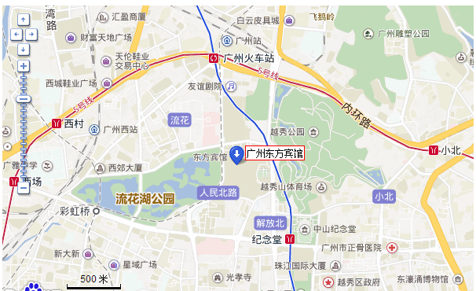

广州白云机场——东方宾馆
乘坐出租车：乘坐出租车，共行驶31.6公里，费用约91元。
乘坐机场快线：从白云机场A乘车区乘坐 机场快线5号线 (坐3站)到机场快线东方宾馆站下。过马路往左走约60米到东方宾馆。
搭乘地铁：从白云机场A乘车区走约250米到地铁机场南站出入口乘坐 地铁三号线北延段 (坐3站)到地铁嘉禾望岗站转乘 地铁二号线(坐9站)到地铁越秀公园站D1出入口下。往后走约190米到东方宾馆。

广州火车站——东方宾馆
乘坐出租车：乘坐出租车，共行驶0.9公里，费用约10元。
搭乘地铁：从广州火车站走约10米到地铁广州火车站A出入口乘坐 地铁二号线 (坐1站)到地铁越秀公园站D1出入口下。往后走约190米到东方宾馆。

广州火车东站——东方宾馆
乘坐出租车：乘坐出租车，共行驶7.7公里，费用约25元。
搭乘地铁：从广州火车东站走约20米到地铁广州东站G1出入口乘坐 地铁一号线 (坐7站)到地铁公园前站转乘 地铁二号线 (坐2站)到地铁越秀公园站D1出入口下。往后走约190米到东方宾馆。

广州南站——东方宾馆
乘坐出租车：乘坐出租车，共行驶18.0公里，费用约54元。
搭乘地铁：从地铁广州南站B出入口乘坐 地铁二号线 (坐14站)到地铁越秀公园站D1出入口下。往后走约190米到东方宾馆。

附件六、住宿信息
1. 大会VIP指定入住酒店为广东省广州市东方宾馆，由大会统一安排。
2. 大会协议酒店: 东方宾馆、广东大厦、越秀宾馆、流化宾馆
订房联系人: 黄丽梅 15915781716
订房 邮箱: lshforever@163.com

